A BME kutatói megfejtették, hogyan kapcsolnak a szupravezető tranzisztorok
Az évek óta magyarázatra váró jelenségről szóló tanulmányt a Nature Communications közölte.
Bár a számítástechnika szédületes fejlődésen ment keresztül az elmúlt évtizedekben, az áramköri elemek további jelentős méretcsökkentése fizikai korlátok miatt nem lehetséges. Ezért a tudósok olyan új elveken működő számítástechnikai eszközök létrehozásán dolgoznak, mint az elektron belső mágneses momentumát használó spintronkai eszközök, vagy a kvantummechanika elvein alapuló kvantumszámítógépek.
A kvantumszámítógépek alap építőegységei a kvantumbitek, amelyeket gyakran szupravezető áramkörök segítségével hoznak létre. (Ezek kutatásával a BME-n is foglalkoznak –kísérleti és elméleti szempontból is – a Kvantuminformatikai Nemzeti Laboratórium programja keretében.) Az ezekben tárolt információ könnyen el tud veszni, így a terület nagy kihívása olyan robusztus rendszer építése, amely védett az információvesztéssel szemben. Erre az úgynevezett felületi kód a megoldás, amely a kvantumbitek folyamatos, gyors monitorozását igényli, amihez pedig on-chip célhardverek ideálisak.
A szupravezető áramkörök rendkívül ígéretesek ilyen célra, hiszen a kvantumcsipek mínusz 270 Celsius-fokon kiválóan működnek és a hagyományos szilíciumalapú CMOS technológiánál lényegesen gyorsabb működési sebességgel, valamint csökkent hőterheléssel kecsegtetnek. Szupravezető áramkörökben a szupravezetés ki- és bekapcsolása jelenti a két logikai állapotot (nulla és nem nulla), azonban sokáig csak mágneses terekkel tudták átkapcsolni. Pár éve olasz kutatók bemutatták, hogy egy fémvezetékben a szupravezető állapot egy közel helyezett kapuelektróda segítségével ki- és bekapcsolható, azaz egy hagyományos tranzisztor elve szerint, kapufeszültséggel működtethető. A felfedezés nagy feltűnést keltett, mivel a fizikai elméletek keretében a jelenség nem értelmezhető.
Az olasz kutatók létrehoztak egy nemzetközi hálózatot, melybe a Műegyetem kvantumelektronika csoportját is meghívták, hogy a jelenség fizikai hátterét megértsék, illetve az alkalmazhatóságát vizsgálják. E konzorciumban Csonka Szabolcs és Makk Péter, a Fizikai Intézet két docense vezetésével sikerült most a BME kutatóinak megfejteni és bebizonyítani, hogy mi a jelenség magyarázata.
„A szupravezetőn átfolyó elektronáramlás zaját, fluktuációját vizsgáltuk. Megmutattuk, hogy kapcsolat van a vezetékben folyó áram fluktuációja és kapuelektródából kilépő elektronok fluktuációja közt, és hogy fontos szerepet játszanak a minta felületén létrejövő rácsrezgések” – magyarázta Csonka Szabolcs, a Szupravezető Nanoelektronika Lendület-kutatócsoport vezetője.
A tanulmány a rangos Nature Communications folyóiratban jelent meg. A tanulmány első szerzője, Tosson Elalaily nemrég szerzett doktori fokozatot a BME Fizikai tudományok doktori iskolájában. A mérések egy finn és dán kutatócsoporttal közösen készültek.
A kutatások a Kvantuminformatikai Nemzeti Laboratórium keretében most azt vizsgálják, milyen gyorsan működhetnek ezek a kapcsolók, és a csoport benyújtott egy szabadalmat logikai áramkörök létrehozásának tervéről. A területről a napokban jelent meg egy összefoglaló cikk is a kutatócsoport tagjainak közreműködésével.
„Ez egyelőre egy alapkutatás, de lehetséges, hogy az effektus később hasznosítható lesz, hiszen az általunk vizsgált áramkör egy kapcsoló szerepét töltheti be kvantumszámítógép-architektúrákban. Ha ennek a működése nincs negatív hatással a kvantumbitek élettartamára, akkor pár éven belül bevethető lehet” – mondta a bme.hu kérdésére Makk Péter, megjegyezve, hogy akadnak még fontos tisztázandó kérdések, például az áramkörök sebessége. „Ha jól működnek, akkor a demóverziók 5-10 év múlva jöhetnek létre, hosszú távon pedig leginkább szuperszámítógépek alkatrészeként lehet szerepük” – tette hozzá.
Sajtókapcsolat:
- Kommunikációs Igazgatóság
- +36 1 463 2250
- kommunikacio@bme.hu
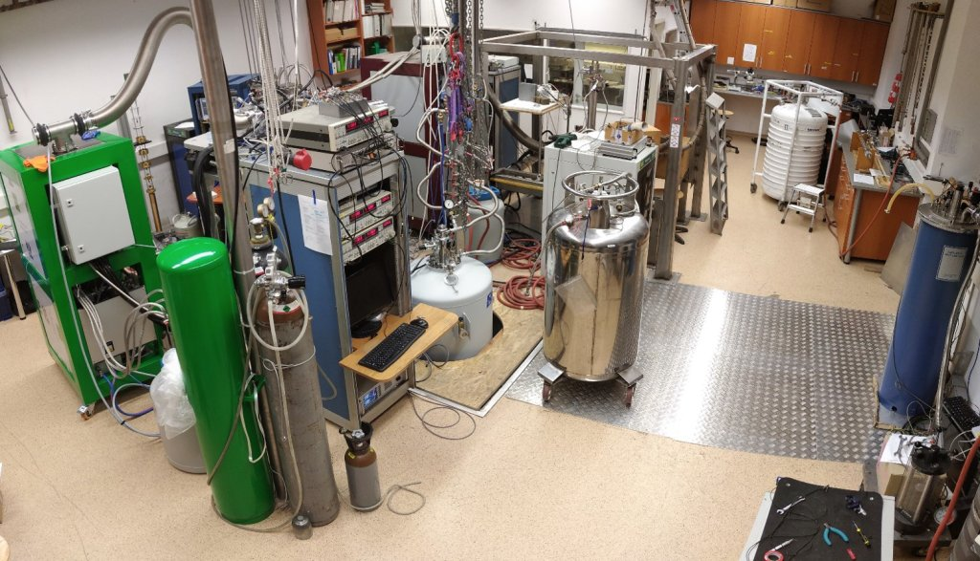 | © Budapesti Műszaki és Gazdaságtudományi Egyetem
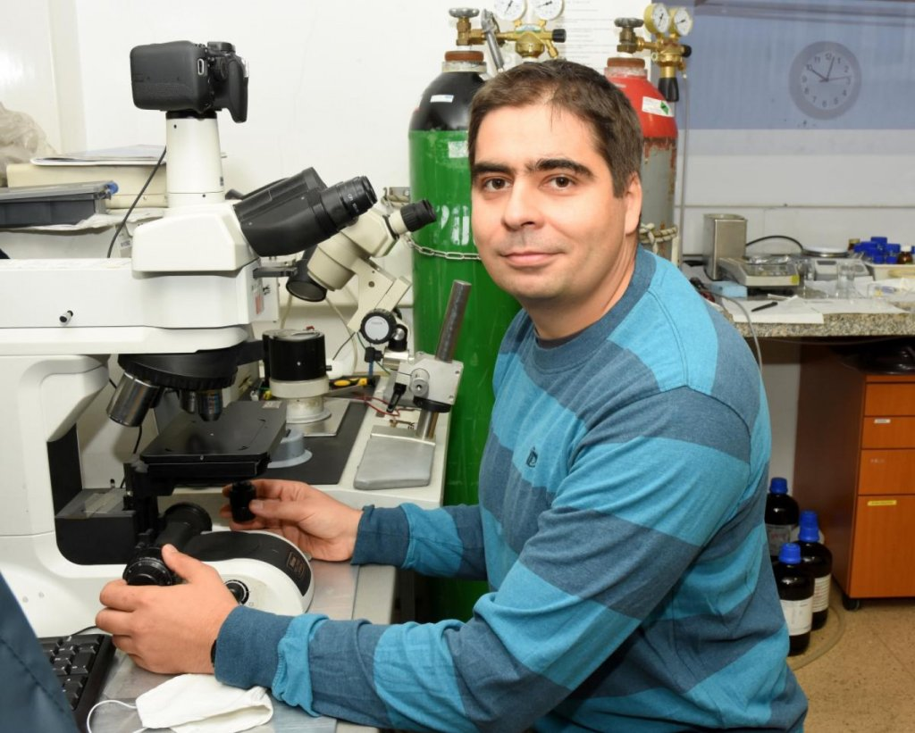 | © Budapesti Műszaki és Gazdaságtudományi Egyetem
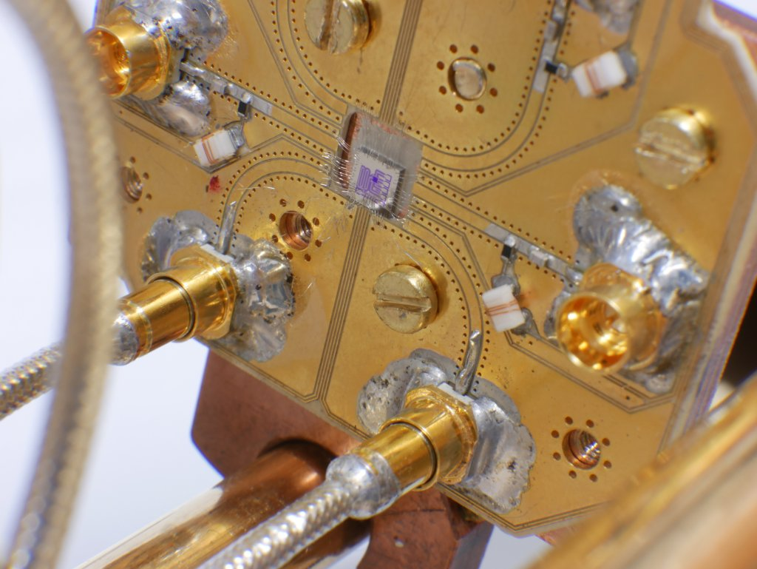 | © Budapesti Műszaki és Gazdaságtudományi Egyetem
Eredeti tartalom: Budapesti Műszaki és Gazdaságtudományi Egyetem
Továbbította: Helló Sajtó! Üzleti Sajtószolgálat
Ez a sajtóközlemény a következő linken érhető el:

